**bKHÓA HỌC LẬP TRÌNH IoT VÀ ỨNG DỤNG – HITECH V3.1**

|  |  |
| --- | --- |
| **Buổi 1** | **NỘI DUNG:**  Tổng quan về Internet of Things. Giới thiệu ESP8266 và Arduino.  Lập trình cơ bản trên phần mềm Arduino IDE.  **PHẦN CỨNG THỰC HÀNH:**  1 Arduino Mega |
| **Buổi 2** | **NỘI DUNG:**  Kết nối giao tiếp ESP8266 với Arduino bằng UART.  Truyền nhận dữ liệu giữa ESP8266 và Arduino.  **PHẦN CỨNG THỰC HÀNH:**  1 module ESP8266  1 module Arduino Mega |
| **Buổi 3** | **NỘI DUNG:**  Viết driver đọc cảm biến nhịp tim và giá trị nhiệt độ  **PHẦN CỨNG THỰC HÀNH:**  1 module Arduino Mega  1 Module cảm biến nhịp tim MAX30100 |
| **Buổi 4** | **NỘI DUNG:**  Xử lý dữ liệu cảm biến: lọc nhiễu, quy đổi giá trị  Đóng gói dữ liệu cảm biến  **PHẦN CỨNG THỰC HÀNH:**  1 module Arduino Mega  1 Module cảm biến nhịp tim MAX30100 |
| **Buổi 5** | **NỘI DUNG:**  Giới thiệu và hướng dẫn sử dụng Firmware ESP-Link (ESP8266)  **PHẦN CỨNG THỰC HÀNH:**  1 module ESP8266  1 module Arduino Mega |
| **Buổi 6** | **NỘI DUNG:**  Ghép nối Arduino và Firmware ESP-Link (ESP8266) để sử dụng chức năng MQTT Bridge  **PHẦN CỨNG THỰC HÀNH:**  1 module ESP8266  1 module Arduino Mega |
| **Buổi 7** | **NỘI DUNG:**  Giới thiệu Server MQTT Broker  Tìm hiểu giao thức kết nối MQTT  Hướng dẫn cài đặt và cấu hình MQTT Broker |
| **Buổi 8** | **NỘI DUNG:**  Truyền/nhận dữ liệu thông qua giao thức MQTT  Tích hợp ứng dụng C# để hiện thị dữ liệu và điều khiển I/O thông qua MQTT  **PHẦN CỨNG THỰC HÀNH:**  1 module Arduino Mega  1 module ESP8266  1 Module cảm biến nhịp tim MAX30100 |

**PHẦN CỨNG THỰC HÀNH:**

Kit Arduino MEGA + WiFi R3 ATmega2560 + ESP8266

<https://hshop.vn/products/kit-arduino-mega-wifi-r3-atmega2560-esp8266>

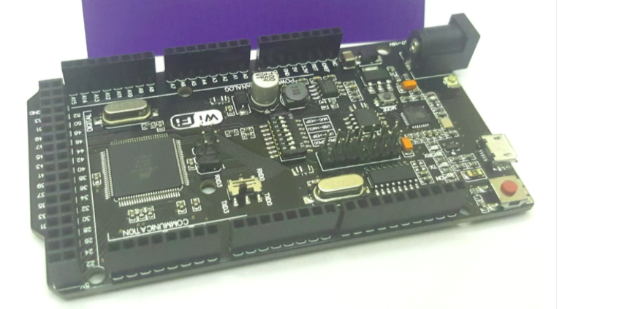

Cảm Biến Nhịp Tim Và Oxy Trong Máu MAX30102 MH-ET LIVE

<https://hshop.vn/products/cam-bien-nhip-tim-va-oxy-trong-mau-max30102-mh-et-live>

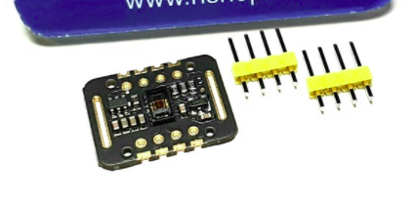

Dây cắm test board Đực-Cái: 7 sợi